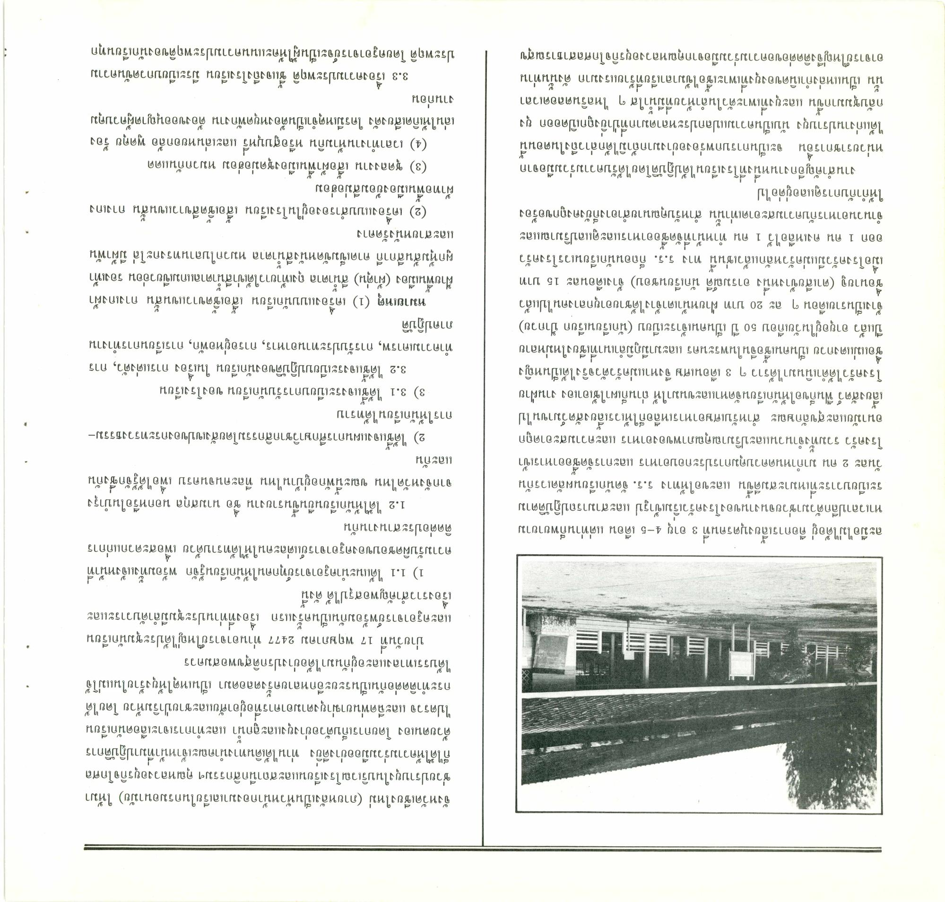
0
ละมือไม่ได้อยู่ คือการเลี้ยงบุตรคนที่ 3 อายุ 4-5 เดือน แต่ท่านก็พยายาม หาเวลาปลีกตัวมาช่วยจนงานของโรงครัวเริ่มเข้ารูป และสามารถปฏิบัติตาม ระเบียบวาระที่เหมาะสมดีขึ้น และขอให้ทาง ร.ร. จัดนักเรียนผลัดเวรกัน วันละ 2 คน มากําหนดควบคุมการประกอบอาหาร และการจัดซื้ออาหารเข้า โรงครัว รวมทั้งจํานวนและปริมาณคุณภาพของอาหาร และความสะอาดถูก อนามัยและสุขลักษณะ สําหรับเศษอาหารเหลือก็ให้เวรเลี้ยงสัตว์มาขนไป เลี้ยงสัตว์ ฟื้นก็ขอให้นักเรียนจัดหาและขนมาให้ ถ่านก็เผาใช้เอาเอง งานฝ่าย โรงครัวได้ดําเนินมาได้ราว ๆ 3 เดือนเศษ จึงหาแม่ครัวตัวจริงได้เป็นหญิง ชื่อแม่แตงกวย เป็นคนเชื้อจีนในพระนคร และมามีภูมิลําเนาที่เชียงใหม่หลาย ปีแล้ว อายุอยู่ในวัยเกือบ 50 ปี เป็นคนเจ้าระเบียบ (นักเรียนเรียก ป้ากวย) จ้างเป็นรายเดือน ๆ ละ 20 บาท ฝ่ายหน้าเตาจ้างได้ชายอายุกลางคนไปแล้ว ชื่อนายจู (ตาเสียข้างหนึ่ง อารมณ์ดี นักเรียนชอบ) จ้างเดือนละ 15 บาท เมื่อโรงครัวมีแม่ครัวหลักแล้วเช่นนี้ ทาง ร.ร. ก็ถอนนักเรียนเวรโรงครัว ออก 1 คน คงเหลือไว้ 1 คน ทําหน้าที่จัดซื้ออาหารและดูแลปริมาณและ จํานวนอาหารกับความสะอาดเท่านั้น สําหรับคุณนายสําอางก็ยังคงถูกขอร้อง ให้กํากับการดูแลอยู่ต่อไป
งานสําคัญอีกงานหนึ่งที่โรงเรียนได้ปฏิบัติโดยได้รับความร่วมมือจาก หน่วยราชการอื่น จะเป็นการบกพร่องอย่างมากถ้ามิได้กล่าวถึงในตอนนี้ ได้แก่งานปราบยุง นับเป็นความแปลกประหลาดมากที่ป่ายิ่งถูกเปิดออก ยุง กลับชุมมากขึ้น และยุงที่เพาะตัวในลําห้วยที่มีน้ําใส ๆ ไหลรินตลอดเวลา นั้น เป็นแหล่งกําเนิดของยุงที่เพาะเชื้อไข้มาลาเรียที่ร้ายแรงมาก ดังนั้นท่าน อาจารย์ใหญ่จึงติดต่อขอความร่วมมือจากคุณหลวงอยุรกิจโกศลสาธารณสุข
จังหวัดเชียงใหม่ (ภายหลังเป็นหัวหน้ากองมาเลเรียในกรมอนามัย) ให้มา ช่วยปราบยุงในบริเวณโรงเรียนและสถานีกสิกรรมฯ คุณหลวงอยุรกิจโกศล ก็ได้ให้ความร่วมมืออย่างดียิ่ง ท่านได้เดินทางนําคณะเจ้าหน้าที่มาปฏิบัติการ ด้วยตนเอง โดยการเก็บตัวอย่างยุงและลูกน้ํา และทําการเจาะเลือดนักเรียน ไปตรวจ และฉีดพ่นยาฆ่ายุงตามอาคารที่อยู่อาศัยและชายป่าริมห้วย โดยได้ กระทําติดต่อกันเป็นระยะอีกหลายครั้งตลอดมา เป็นเหตุให้ยุงร้ายในแม่โจ้ ได้บรรเทาลงและอยู่กันมาได้อย่างปรกติสุขพอสมควร
บ่ายวันที่ 17 พฤษภาคม 2477 ท่านอาจารย์ใหญ่ได้ประชุมนักเรียน และครูอาจารย์พร้อมกันเป็นครั้งแรก เรื่องที่ท่านประชุมมีลําดับวาระและ เรื่องราวสําคัญพอสรุปได้ ดังนี้
1) 1.1 ได้แนะนําครูอาจารย์ทุกคนให้นักเรียนรู้จัก พร้อมทั้งแจ้งหน้าที่ ความรับผิดชอบของครูอาจารย์แต่ละคนให้ได้ทราบด้วย เพื่อสะดวกแก่การ ติดต่อประสานงานกัน
1.2 ได้ให้นักเรียนยืนขึ้นรายงาน ชื่อ นามสกุล นอกหรือในบํารุง จากจังหวัดไหน ขณะนี้พักอยู่บ้านไหน ที่ละคนจนครบ เพื่อได้รู้จักซึ่งกัน และกัน
2) ได้ชี้แจงแผนการศึกษาวิชากสิกรรมโดยสังเขปของกระทรวงธรรมการให้นักเรียนได้ทราบ 3) 3.1 ได้ชี้แจงระเบียบการรับนักเรียน ของโรงเรียน
3.2 ได้ชี้แจงระเบียบปฏิบัติของนักเรียน ในเรื่อง การแต่งตัว, การ ทําความเคารพ, การรับประทานอาหาร, การอยู่หอพัก, การเรียนการทํางาน ภาคปฏิบัติ
หมายเหตุ (1) เครื่องแบบนักเรียน เสื้อเชิ้ตขาวแขนสั้น กางเกงผ้า ฝ้ายพื้นเมือง (ผ้าตุ่น) สีน้ําตาล ถุงเท้ายาวใต้เข่าสีน้ําตาลแกมเขียวอ่อน รองเท้า ผูกหุ้มส้นสีกากี คาดเข็มขัดหนังสีน้ําตาล หมวกใบลานทรงกะโล่ มีผ้าพัน และสายหนังรัดคาง
(2) เครื่องแบบสํารองอยู่ในโรงเรียน เสื้อเชิ้ตสีขาวแขนสั้น กางเกง ผ้าทอพื้นเมืองย้อมสีม่อฮ่อม
(3) ชุดลงงาน เสื้อผ้าพื้นเมืองชุดม่อฮ่อม หมวกกันแดด
(4) เวลาทํางานห้ามกิน หรือสูบบุหรี่ และเล่นหยอกล้อ พูดคุย ร้อง เล่นให้เกิดเสียงดัง ใครมีเหตุจําเป็นต้องหยุดพักงาน ต้องขออนุญาตผู้ควบคุม งานก่อน
3.3 เรื่องความประพฤติ ชี้แจงถึงโรงเรียน มีระเบียบกวดขันความ ประพฤติ โดยครูอาจารย์จะเป็นผู้ให้คะแนนความประพฤติของนักเรียนทุก

